*BTS SIO 2 SISR*

*AP : Configuration de services avec Windows Server*

**Enseignant : Alexandre MARTIN Année : 2024/2025**

**Auteur(s) : KURTZ, COTTON**

Sommaire

1 . Schéma réseau et plan d’adressage 3

2. Objectifs 3

3. Procédure 3

4. Tests 3

5. Les tâches de chaque membre de l’équipe 3

# Schéma réseau et plan d’adressage

# 

# Une image contenant texte, diagramme, capture d’écran, Plan Description générée automatiquement2 Objectifs

* Mettre en place un domaine Active Directory.
* Mettre en place un serveur DHCP.

# Procédure

1. Tout d’abord, il faut créer un compte sur Tuleap puis créer un projet avec la méthode Kanban au nom de « AP1 cotton et kurtz » afin de suivre le projet dans son intégralité.

1. Ensuite, sur le prox, nous installons une VM windows server

1. Il faut après l’installation de cette VM, y mettre l’adresse noté dans le schéma réseau. Puis le DNS associé.

1. Nous renommons ensuite la machine au nom de « dcgalway »

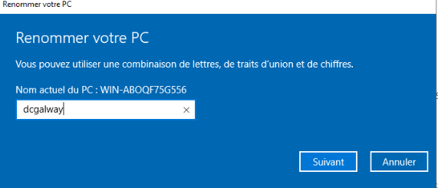

1. Ensuite, dans le gestionnaire de serveur, nous créons un AD

1. Nous créons le domaine au nom de « galway.cub.lan »

1. Nous créerons les utilisateurs suivants à l’aide de « Utilisateurs et ordinateurs Active Directory »

Jean RICHE jriche Yebayu!2 Direction

Patrick Fiot pfiot Yebayu!2 Comptabilité

Eric Dupont edupont Yebayu!2 Informatique

Max Georget mgeorget Yebayu!2 Visiteur

1. Nous créons une UO à chaque nom : Direction, Comptabilité, Informatique et Visiteur

1. Nous créons ensuite un groupe dans chaque UO : Direction etc…

1. Avec les deux disques crées auparavant, nous créons un disque au nom de Q :

1. Nous créons un profil itinérant pour chaque utilisateur
2. Nous configurons les plages horaires pour chaque utilisateur

1. Il faut ensuite installer le rôle DNS

1. Il faut ensuite configurer un redirecteur avec l’adresse du résolveur (192.168.7.10)

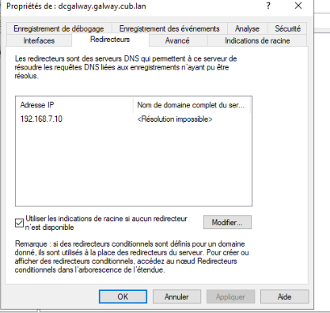

1. Il faut ensuite mettre en place le serveur DHCP pour le VLAN30 Clients.

# Tests

Captures d’écran avec au moins une phrase d’explication à chaque image pour montrer les tests qui permettent de valider la solution mise en place.

# Les tâches de chaque membre de l’équipe

|  |  |
| --- | --- |
| **NOM Prénom** | **Tâches réalisées** |
| **Toto** | * Blabla * Blabla * blabla |
|  |  |
|  |  |
|  |  |